Работа по профилактике пожаров не прекращается

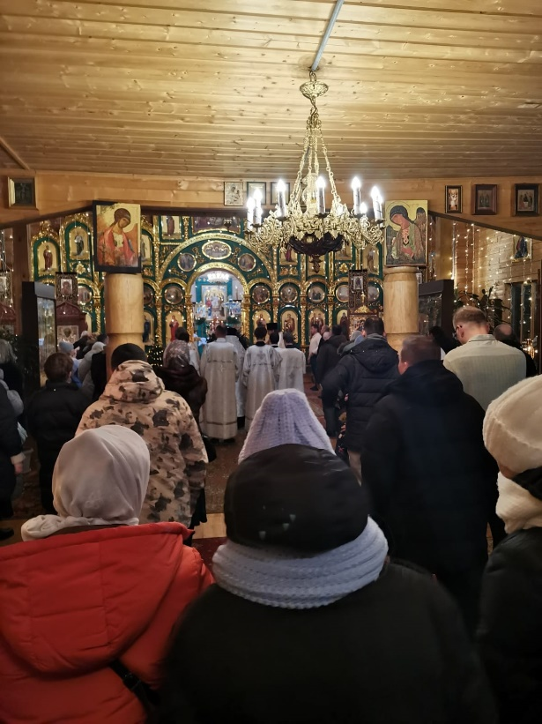
Как известно, профилактика – лучшая тактика в деле предупреждения пожаров. Любое возгорание легче предотвратить нежели бороться с его последствиями. Специалисты петербургского МЧС не прекращают парофилактическую работу среди населения ни на день, продолжая рассказывать о правилах бережного обращения с огнем даже в праздничные дни. Так, к примеру, в христианский праздник «Крещение Господне», инспекторы надзорной деятельности и профилактической работы Приморского района управления по Приморскому району ГУ МЧС России по г. Санкт-Петербургу посетили 19 объектов православной церкви, на которых 18 января личный состава МЧС будет осуществлять дежурство для обеспечения безопасности граждан.
На каждом объекте религиозного назначения проведен комплекс профилактических мероприятий, в том числе профилактические осмотры, инструктажи и беседы с представителями религиозных объектов по вопросам обеспечения пожарной безопасности, практические тренировки по эвакуации в случае возникновения пожара.

Управление по Приморскому району ГУ МЧС РОССИИ по СПБ

